|  |  |  |  |
| --- | --- | --- | --- |
| **Datum** | **Menü I** | **Menü II** | **Abendbeilage** |
| **Montag**  **17.03.2025** | **Kartoffelcremesuppe**  **Speckpfannkuchen mit Salat / Apfelpfannkuchen mit Vanillesauce**  **Blutorangen Creme Dessert** | **Kartoffelcremesuppe**  **Frühlingshafter Gemüsestrudel\***  **Blutorangen Creme Dessert** | **Rosinenbrötchen** |
| **Dienstag**  **18.03.2025** | **Eierflockensuppe**  **Hähnchenunterkeule in Orangensauce dazu Schnittlauchkartoffeln und Brechbohnensalat**  **Cassis Nachtisch** | **Eierflockensuppe**  **Topfenknödel mit Marillen Füllung \***  **Cassis Nachtisch** | **Toast Hawaii** |
| **Mittwoch**  **19.03.2025** | **Tagessuppe**  **Bratkartoffeln mit Spiegelei und Rahmspinat**  **Tages Nachtisch** | **Tagessuppe**  **Vegetarischer Flammkuchen mit Rucola, Tomaten und Schmand\***  **Tages Nachtisch** | **Remouladen Eier** |
| **Donnerstag**  **20.03.2025** | **Tagessuppe**  **Putengulasch mit Spätzle, Salat**  **Schokoladen Pudding** | **Champignoncremesuppe**  **Rustikale Kartoffel-Pizza\***  **Schokoladen Pudding** | **Obst** |
| **Freitag**  **21.03.2025** | **Tomatencremesuppe**  **Matjes mit Salzkartoffeln**  **Rote Grießgrütze** | **Tomatencremesuppe**  **Brokkoli Salat\***  **Rote Grießgrütze** | **Käsewürfel mit Trauben** |
| **Samstag**  **22.03.2025** | **Lauch Hackeintopf**  **Himbeermus** | **Brokkoli Suppe \***  **Himbeeremus** | **Leberkäse** |
| **Sonntag**  **23.03.2025** | **Grießklößchensuppe**  **Sonntags Braten in Rotweinsoße und Leipziger Allerlei dazu Petersilienkartoffeln**  **Eisdessert** | **Grießklößchensuppe**  **Gemüse Omelette dazu Salat\***  **Eisdessert** | **Joghurt** |

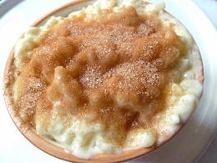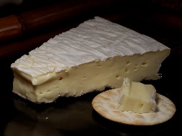 **Speiseplan**

Das Küchenteam wünscht Ihnen einen guten Appetit Ihre Ansprechpartnerin: Frau Zilic Pavlovic - 633 +731 **\*Vegetarische Schonkost Änderungen vorbehalten!!!**